

**ANÁLISE E DESENVOLVIMENTO DE SISTEMAS - 2º TDDS**

**COMPLIANCE E QUALITY ASSURANCE**

Integrantes:

Carlos Augusto Sakitani - RM85309

Jessica Yuki Toyota - RM85852

Lilian Akemi Ofusa Miyamura - RM84641

QUESTAO a (peso 2) Um auditor da qualidade compareceu à empresa para uma avaliação. Conforme o CMMi, qual a classificação de nível de MATURIDADE (ABORDAGEM ESTAGIADA) da empresa que você acredita que o auditor vai apontar, em função das competências que a empresa apresenta? Justifique a resposta, observando o que cada nível/estágio do CMMi exige que seja praticado (nível gerenciado, definido, quantitativamente gerenciado, otimizado).

RESPOSTA DO GRUPO:

Se encontra no nível 2 - GERENCIADO, onde os processos são orientados por projetos, e as atividades são reativas no que tange ao desenvolvimento de softwares. A gestão está definida e padronizada (quando o texto menciona que há o acompanhamento das compras dos drones).

Apesar da utilização do AZURE BOARDS para o SCRUM - que permite o gerenciamento do trabalho entre projetos, além da organização e alinhamento das equipes, planejamento interno para execução das sprints e obtenção de insights sobre a integridade e o status do projeto, podendo ser dimensionados à medida que o projeto cresce, a empresa está muito aquém do seu concorrente, que utiliza o Business Analytics ( BI ) para análise e tomada de rápida decisão.

O Data Modeler e o Bizzagi são ferramentas de gerenciamento e modelagem de dados e de processos, o que ainda não consegue ser proativo tanto para o desenvolvimento de softwares, quanto para o mercado. Além do mais, ele não tem padronizado as ferramentas de desenho da arquitetura de solução nem de modelagem UML, que são essenciais para elaboração da estrutura de projetos de softwares.

QUESTAO b (peso 2) Quais atributos da qualidade segundo a ISO 9126 podem ser desenvolvidos pela PAPA LEGUAS para superar o concorrente que é forte nas funcionalidades de consulta e parcerias, as quais sua empresa não oferecerá de antemão? Em quais atributos da ISO você pode buscar diferenciação competitiva? Explique ao menos 3 características e 1 subcaracterística de cada uma dessas características escolhidas, onde você pode superar seu concorrente.

RESPOSTA DO GRUPO

Funcionalidade, sub-característica de Funcionamento integrado, que irá focar na integração dos sistemas permitindo a Papa Léguas ter um diferencial, já que a concorrente necessita que o cliente tenha um software de gestão dos pedidos. Dessa forma tornando muito mais fácil os pedidos do cliente para com a empresa.

Usabilidade, sub-característica de Facilidade de operação, garantindo uma aplicação Front simples e fácil de entender e de usar, poderá atrair os usuários, diferente da concorrente que aparentemente apresenta um processo complicado.

Manutenibilidade, sub-característica Facilidade de análise, permitirá que os problemas e possíveis erros sejam encontrados de forma fácil, sendo possível arrumar a falha de forma otimizada em relação ao tempo e também diminuindo as perdas financeiras.

QUESTAO c (peso 2) Sua empresa está apresentando alguns problemas de desempenho na atividade de programação do aplicativo que estão preocupando. Percebe-se que dia a dia, a quantidade de Classes de objetos criadas por dia tem oscilado. Para entender o problema, você fez uma inspeção e coletou os seguintes dados sobre a quantidade de Classes de objetos criadas:

|  |  |  |  |  |
| --- | --- | --- | --- | --- |
| **Turno de trabalho** | **Dia 1** | **Dia 2** | **Dia 3** | **Dia 4** |
| Manhã  Tarde  Noite | 10  15  16 | 12  17  7 | 11  19  14 | 12  18  13 |

Como você vem inspecionando durante alguns meses, já sabe que em média, a empresa como um todo produz 16 Classes por dia com um desvio padrão (Sigma) de 2 unidades para mais ou para menos. Considerando que você vai controlar a produtividade da equipe usando Six Sigma (Seis sigma com limite de aceitação de variação de +3Sigma e -3 Sigma), monte o gráfico de controle da qualidade, criando as linhas de indicação de média e limites (superior e inferior) e traçando as curvas de comportamento dos três turnos.

RESPOSTA DO GRUPO

**Gráfico Controle de Qualidade**

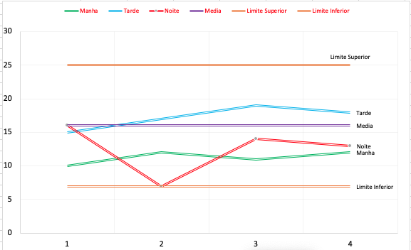

QUESTAO d (peso 2) Quais turnos de trabalho merecem mais a sua atenção? Como trataria os problemas? Justifique a sua resposta, considerando o gráfico de controle que montou.

RESPOSTA DO GRUPO

O turno da noite apresenta uma oscilação muito grande de quantidade de classes de objetos criados por dia, que vai desde a média até o limite inferior, com uma performance sempre abaixo da média. Estas oscilações poderão trazer problemas e colocar também em risco o sucesso do projeto

Além disso, o turno da manhã também apresenta uma performance muito abaixo da média esperada, indicando uma média sempre constante, mas um desempenho sempre abaixo do esperado, colocando em risco o sucesso do projeto.

A proposta do grupo, para uma solução a média prazo, é realizar a avaliação de cada membro da equipe, agrupados nas seguintes áreas de desempenho:

* Laboral
* Funcional
* Individual
* Comportamental
* Gerencial

Esta avaliação envolverá inclusive o gerente do projeto, com avaliação 360 graus, permitindo identificar pontos fortes e fracos do time, fornecer feedback ao time, resolver problemas e gerenciar conflitos. Esta proposta permite que os gerentes identifiquem pontos fortes e fracos das 3 equipes e estabeleçam planos direcionados para atingir resultados quantitativos reais, aumentar a coesão do time e melhorar o desempenho geral do projeto.

Após a conclusão da pesquisa individual, será possível a análise detalhada das informações e propor mudanças no ambiente, compra de equipamentos, treinamentos técnicos, propor sanções para resolução dos conflitos identificados.